УТВЕРЖДАЮ
Директор МБУ ДО
«Атемарская ДШИ»
Полшкова О.В.

26.05.2020 г.

ПОЛОЖЕНИЕ
о порядке приема и зачисления детей
в МБУ ДО «Атемарская детская школа искусств»
на обучение по дополнительным предпрофессиональным
и общеразвивающим программам в области искусств

1. Общие положения
1.1. Положение о правилах приема в Муниципальное бюджетное учреждение дополнительного образования «Атемарская детская школа искусств» (далее Положение) разработано в соответствии с частью 6 статьи 83 №273 ФЗ «Об образовании РФ», Типовым положением об образовательном учреждении дополнительного образования детей, Приказом Министерства культуры Российской Федерации от 14.08.2013 г. № 145 «Об утверждении порядка приема на обучение по дополнительным предпрофессиональным программам в области искусств»; Приказом Министерства образования и науки Российской Федерации от 29.08.2013 г. № 1008 «Об утверждении Порядка организации и осуществления образовательной деятельности по дополнительным общеобразовательным программам»; Уставом Муниципального бюджетного учреждения дополнительного образования «Атемарская детская школа искусств»
1.2. Положение регулирует порядок приема и зачисления обучающихся в МБУ ДО «Атемарская детская школа искусств». Правом поступления в Учреждение пользуются граждане в соответствии с возрастными рамками по освоению образовательных программ вне зависимости от пола, расы, национальности, происхождения, отношения к религии, убеждения, социального и имущественного положения родителей и иных обстоятельств.
  - Прием обучающихся регламентируется Уставом Учреждения, настоящим положением о порядке приема и зачисления детей на обучение по дополнительным предпрофессиональным и общеразвивающим программам в области искусств.
  - Прием учащихся в Учреждение осуществляется на основе свободного выбора образовательных программ, что фиксируется в заявлении родителей (законных представителей) о зачислении в Учреждение.
  - Число принимаемых в Бюджетное учреждение детей определяется ежегодно в соответствии показателями муниципального задания, характеризующими объем муниципальной услуги по организации дополнительного образования детей.
2. Организация приема детей
2.1. При приеме детей в Учреждение родители (законные представители) предоставляют следующие документы:
- заявление о приеме установленного образца;
- паспорт заявителя и его ксерокопию;
- оригинал и копию свидетельства о рождении ребенка;
2.2. При переводе в Учреждение представляются следующие документы:
- заявление на имя директора;
- паспорт заявителя и его ксерокопию;
- оригинал и копию свидетельства о рождении или паспорта ребенка;
- личный, индивидуальный план учащегося за предыдущие годы обучения;
- академическая справка о четвертных оценках.
  - При приеме учащегося в Учреждение руководитель Учреждения или уполномоченное им лицо обязаны ознакомить его и его родителей (законных представителей) с Уставом Школы, лицензией на право ведения образовательной деятельности, с основными образовательными программами, правилами приёма и порядка отбора детей для обучения по дополнительным предпрофессиональным общеобразовательным программам в области искусства, локальными нормативными актами образовательного учреждения, регламентирующими организацию образовательного процесса по образовательным программам в области искусства, условиями работы приёмной и апелляционной комиссии, количеству мест для приема на первый год, обучения, сроком проведения приёма документов для обучения и отбора детей в соответствующем году, формах проведения отбора и требованиях, предъявляемых к уровню творческих способностей ребёнка, системе оценок при отборе, условиях и особенностях проведения отбора детей с ограниченными возможностями здоровья, правилах подачи и рассмотрения апелляций по результатам отбора детей, сроках зачисления детей в образовательное учреждение.
  - Срок приема документов, поступающих на обучение по дополнительным общеобразовательным предпрофессиональным программам в области искусств осуществляется преимущественно с 15 мая по 15 июня текущего года. Срок приема документов, поступающих на обучение по дополнительным общеобразовательным общеразвивающим программам в области искусств осуществляется преимущественно с 15 августа по 30 августа текущего года. Принятые от родителей (законных представителей) документы регистрируются в день их принятия в журнале регистрации заявлений о зачислении в школу. Конкретные сроки приема документов определяются ежегодно приказом директора Учреждения.
  - Прием на обучение по дополнительным общеразвивающим общеобразовательным программам в области искусств учреждение проводит без вступительных экзаменов.
  - Прием на обучение по дополнительным предпрофессиональным общеобразовательным программам в области искусств Учреждение проводит путем отбора детей в форме творческих заданий с целью выявления их творческих способностей, необходимых для успешного освоения избранной образовательной программы,
2,7. для проведения отбора поступающих на дополнительные предпрофессиональные общеобразовательные программы в области искусств ежегодно создаются приемная и апелляционная комиссии, действующие на основании Положения о приемной и апелляционной комиссиях.
  - Сроки проведения отбора (творческих испытаний) на дополнительные предпрофессиональные общеобразовательные программы в области искусств устанавливаются преимущественно с 15 мая по 15 июня. Конкретные сроки проведения отбора (творческих испытаний) определяются ежегодно приказом директора Учреждения, и доводится до сведения родителей публично за две недели до начала приема документов.
  - При наличии мест, оставшихся вакантными после зачисления по результатам отбора детей, Учреждение проводит дополнительный набор на дополнительные предпрофесиональные общеобразовательные программы в сроки, устанавливаемыми Учреждением, но не позднее 29 августа.
  - Отбор детей на обучение по дополнительным предпрофессиональным общеобразовательным программам в области музыкального искусства проводится в форме творческих испытаний. Отбор детей (творческие испытания) проводятся в соответствии с Положением о творческих испытаниях, принятым на педагогическом совете учреждения и утвержденным приказом директора Учреждения.
  - При проведении отбора детей присутствие посторонних лиц не рекомендуется.
  - Решение о результатах отбора принимаются на закрытом заседании комиссии. простым большинством голосов.
  - Учреждение вправе отказать в приеме детей в следующих случаях:
- при отсутствии у ребенка творческих способностей, необходимых для успешного освоения избранной образовательной программы при поступлении на обучение по дополнительным предпрофессиональным общеобразовательным программам в области искусств;
- при несоответствии ребенка возрастным требованиям, предъявляемым при поступлении в школу по конкретным образовательным программам;
- при отсутствии свободных мест.
2.14. Решение о зачислении обучающихся в Учреждение принимается списком на Педагогическом совете и вводится в действие приказом руководителя.
3. Подача и рассмотрение апелляции.
Повторное проведение отбора детей.
  - Родители (законные представители) поступающих вправе подать апелляцию в письменном виде по процедуре и (или) результатам проведения индивидуального отбора в апелляционную комиссию не позднее следующего рабочего дня после объявления результатов отбора поступающих.
  - Состав апелляционной комиссии утверждается приказом директора Учреждения одновременно с утверждением состава приёмной комиссии. Апелляционная комиссия формируется в количестве не менее трех человек из числа работников Учреждения, не входящих в состав приёмной комиссии.
  - Апелляция рассматривается не позднее одного рабочего дня со дня ее подачи на заседании апелляционной комиссии, на которое приглашаются родители (законные представители) поступающих, не согласные с решением приёмной комиссии. Для рассмотрения апелляции секретарь приёмной комиссии направляет в апелляционную комиссию протоколы заседания по отбору детей, творческие работы детей (при их наличии).
  - Апелляционная комиссия принимает решение о целесообразности или нецелесообразности повторного проведения отбора в отношении поступающего, родители (законные представители) которого подали апелляцию. Данное решение утверждается большинством голосов членов комиссии, участвующих в заседании, при обязательном присутствии председателя комиссии. При равном числе голосов председатель комиссии обладает правом решающего голоса. Решение апелляционной комиссии подписывается председателем комиссии и доводится до сведения подавших апелляцию родителей (законных представителей) под роспись в течение одного дня с момента принятия решения, На каждом заседании апелляционной комиссии ведется протокол.
  - Повторное проведение отбора детей проводится в течение трех рабочих дней со дня принятия решения о целесообразности такого отбора в присутствии одного из членов апелляционной комиссии. Подача апелляции по процедуре проведения повторного отбора детей не допускается.
4. Порядок зачисления детей в образовательное учреждение.
Дополнительный приём детей
  - Зачисление в Учреждение в целях обучения по предпрофессиональным общеобразовательным программам в области искусства проводится после завершения отбора в сроки, установленные образовательным учреждением (не позднее 15 июня).
  - Зачисление в Учреждение в целях обучения по общеразвивающим общеобразовательным программам проводится приказом директора 31 августа текущего года.
  - Основанием для приема в Учреждение в целях обучения по предпрофессинальным общеобразовательным программам в области музыкального искусства являются результаты отбора детей.
  - Основанием для приема в Учреждение в целях обучения по общеразвивающим общеобразовательным программам является заявление родителей (законных представителей).
  - При наличии мест, оставшихся вакантными после зачисления, Учреждение имеет право проводить дополнительный прием детей на образовательные программы в области искусств. Зачисление на вакантные места проводится по результатам дополнительного отбора в целях обучения по предпрофессинальным общеобразовательным программам в области искусства и должно заканчиваться до начала учебного года, не позднее 31 августа.
  - Организация дополнительного приема и зачисления осуществляется в соответствии с ежегодными правилами приема в Учреждение, при этом сроки дополнительного приема детей публикуются на официальном сайте и на информационном стенде Учреждения.
  - Дополнительный отбор детей осуществляется в сроки, установленные Учреждением, в том же порядке, что и отбор, проводившийся в первоначальные сроки.
5. Примерные виды творческих заданий для проверки музыкальных данных поступающих на вступительных прослушиваниях в ДШИ на:
Дополнительную предпрофессиональную общеобразовательную
программу в области музыкального искусства
- Результаты прослушиваний по пятибалльной системе.
- На каждого поступающего оформляется лист регистрации результатов вступительного прослушивания (просмотра) по следующей форме:
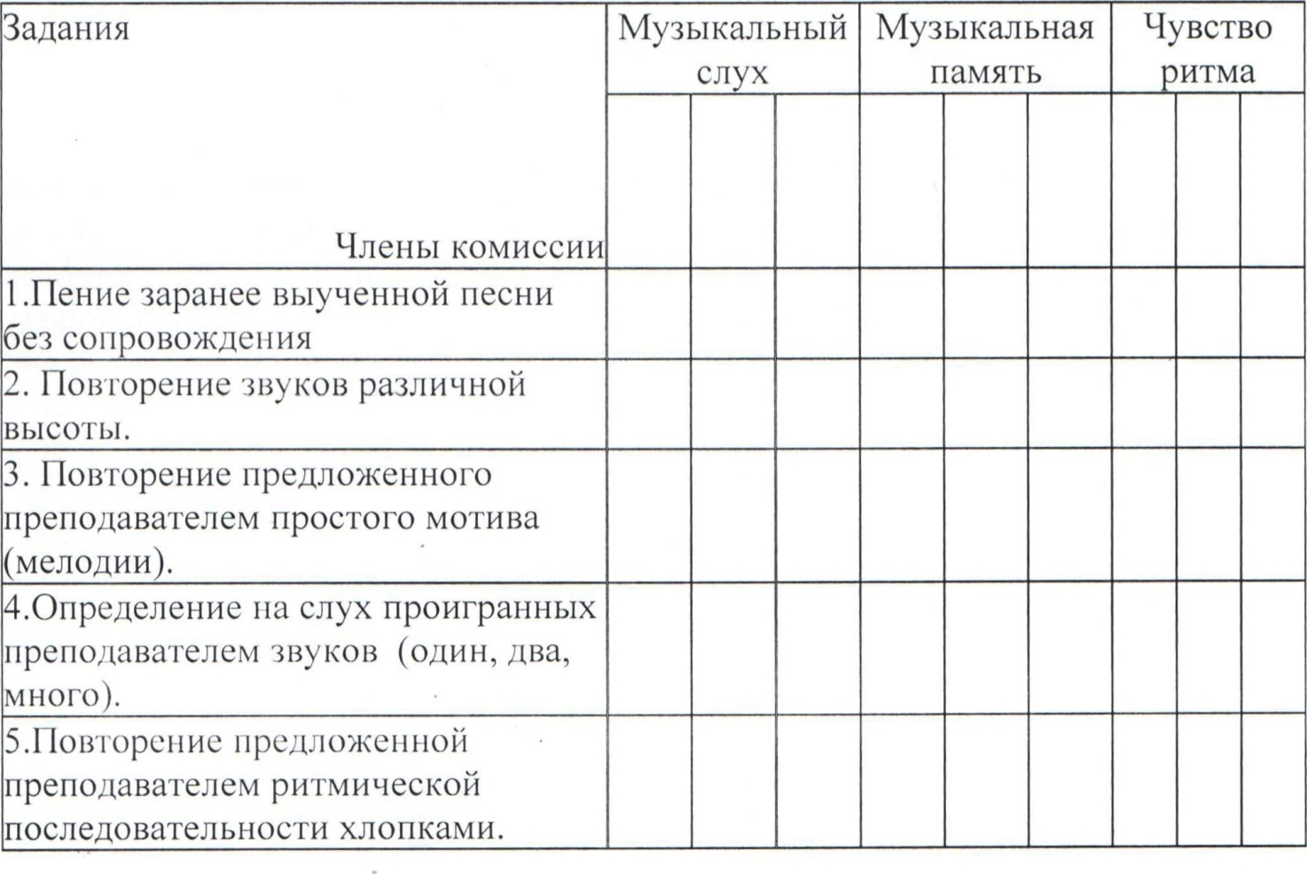
Общее количество баллов:
Критерии оценки заданий в баллах:
1. Пение заранее выученной песни:
- точно воспроизводит мелодию песни — 5
- хорошо воспроизводит мелодию песни - 4
- не очень точно интонирует, ритмические неточности — З
- не точно интонирует — 2
- плохо интонирует —
- Повторение звуков различной высоты:
- отличное воспроизведение высоты прослушанных звуков
- хорошее воспроизведение высоты прослушанных звуков - 4
- воспроизведение высоты прослушанных звуков с некоторой неточностью-3 балла,
- неточное воспроизведение высоты прослушанных звуков — 2 балла, - воспроизведение звуков другой высоты (плохо) — 1 балл.
3. Повторение предложенного преподавателем простого мотива (мелодии)
-отлично интонирует, ритмически точно — 5
-хорошо интонирует - 4
- не очень точно интонирует — 3
- не точно интонирует — 2
- плохо интонирует —
4.0пределение на слух проигранных преподавателем звуков (1,2, много):
- отлично определяет количество звуков — 5
- хорошо определяет количество звуков - 4
- 50 ⁰/0 не определил — З
- не точно определяет количество звуков — 2
- не определяет количество звуков — 1
5. Повторение предложенной преподавателем ритмической последовательности:
-отлично повторяет ритмическую последовательность — 5
-хорошо повторяет ритмическую последовательность — 4
-не очень точно повторяет ритмическую последов-ть — З
- не точно повторяет ритмическую последовательность — 2
- не повторяет ритмическую последовательность — 1

